环境保护工作简报
第4期
新乡县环境保护局 2018年2月8日

“不忘初心 牢记使命”之“脱贫帮扶”

——新乡县环保局慰问贫困户

2月7日，新乡县环保局党组书记、局长秦安飞同志带领帮扶责任人，到脱贫帮扶责任村——七里营镇杨庄村看望、慰问帮扶对象。

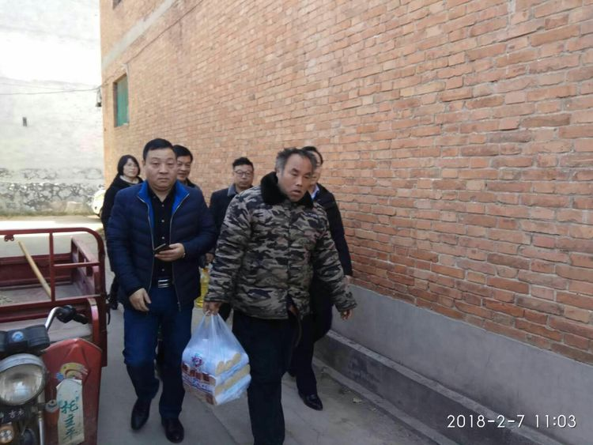
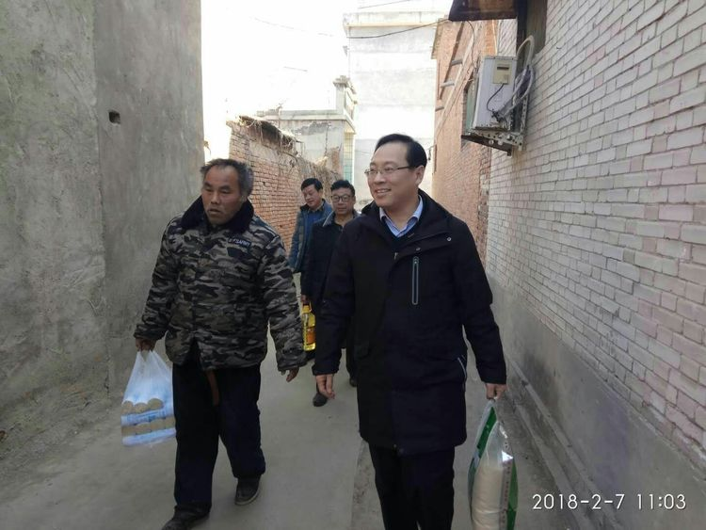

秦安飞同志一行人对每户帮扶对象逐户入户看望、慰问，了解实际情况，解决实际问题；并与村两委就2018年的脱贫帮扶工作进行了沟通、探讨。
